Modèles 3D
- Hierarchy > clic droit > 3D Object > Cube
- Toujours dans Hierarchy > Glisser le Cube dans > Target Image (Parentage = Cube (child) - Target Image (parent))
- Inspector > Ajuster la taille > Scale
- Ajuster le cube dans l'espace à l'aide du Gizmo
- Tester la scène
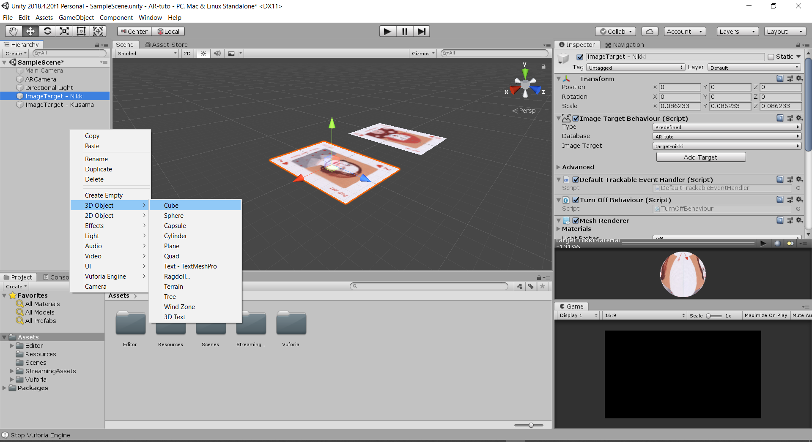
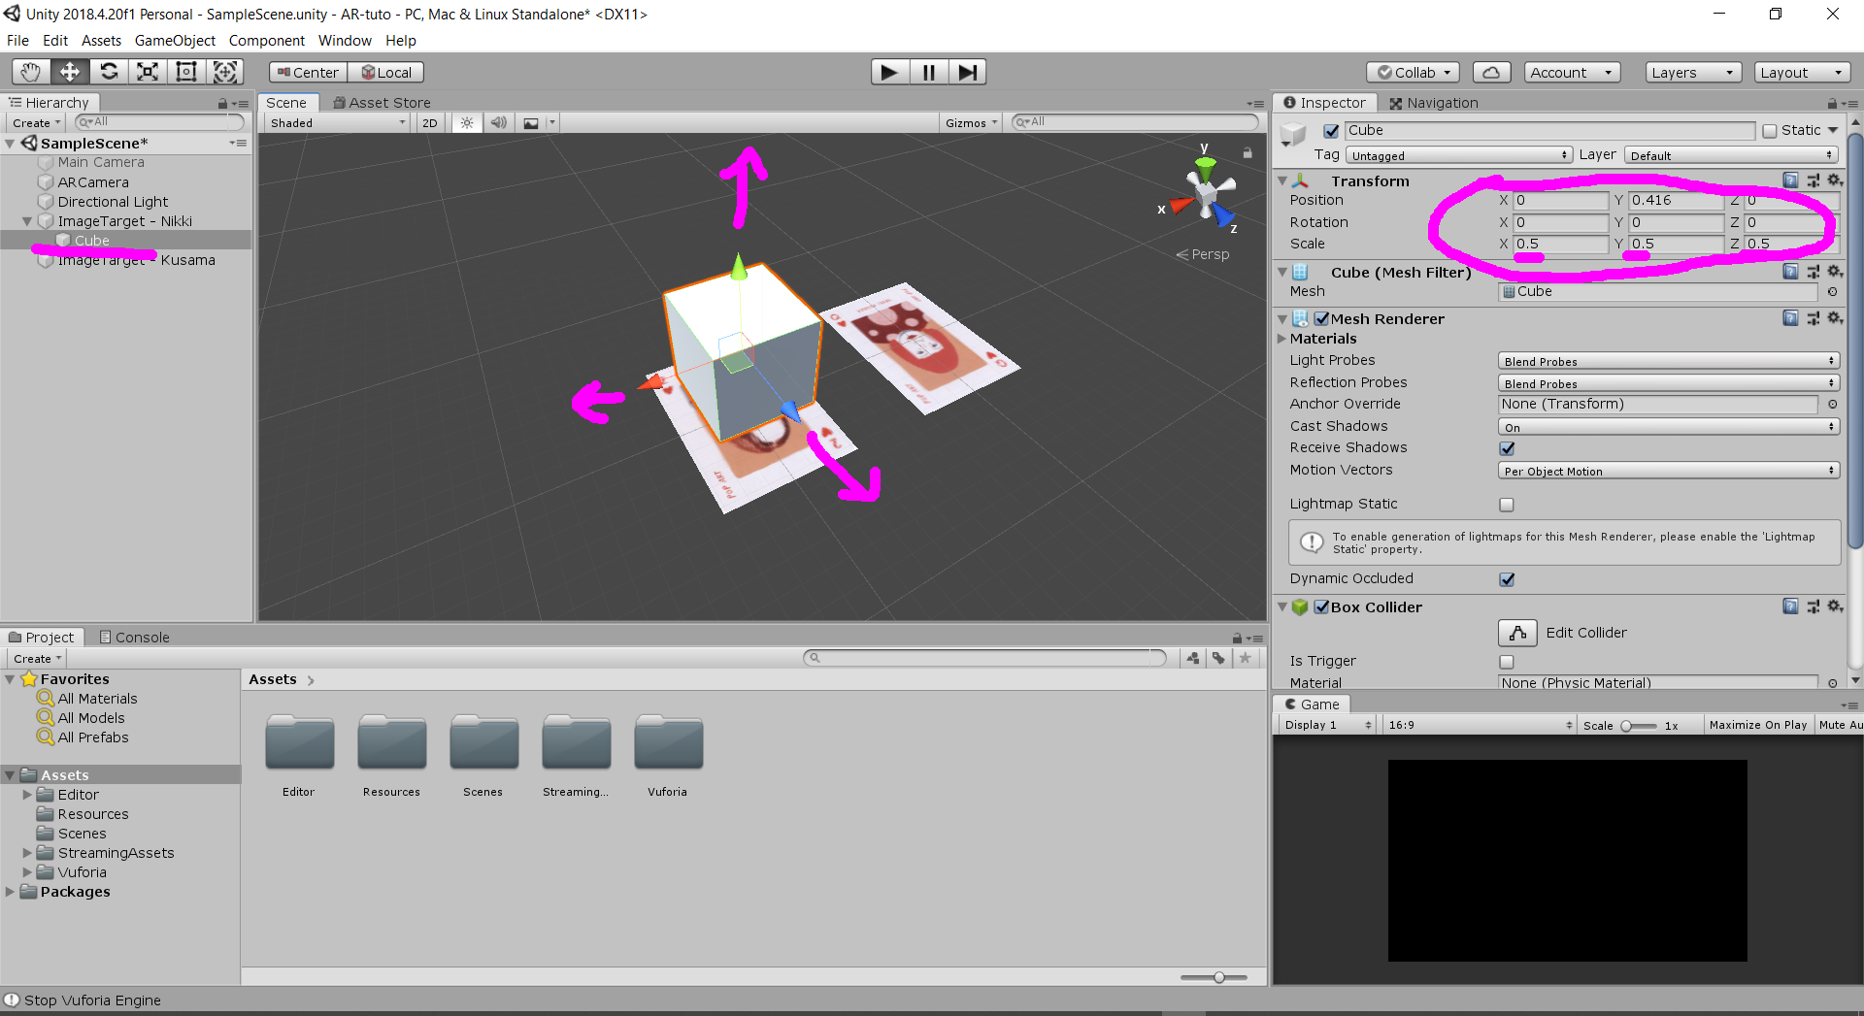
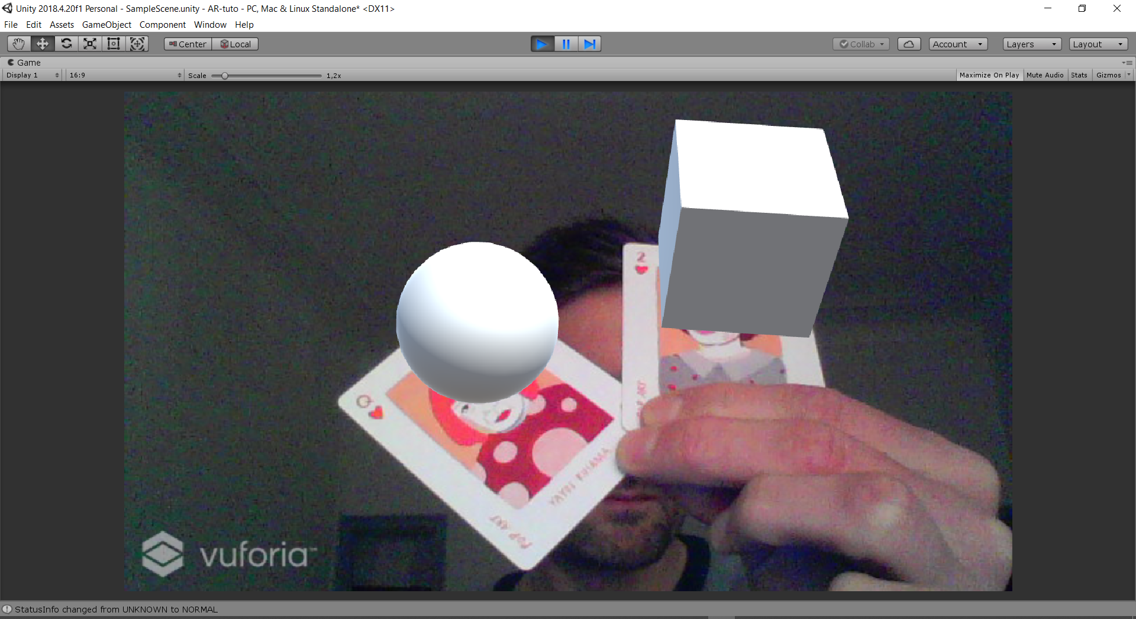

Modèle 3D texturé
- Importer dans Assets par un glisser-déposer le modèle 3D compatible (fbx, obj, dae, blend...)
- Positionner le modèle dans Hierarchy
Source: wood stick
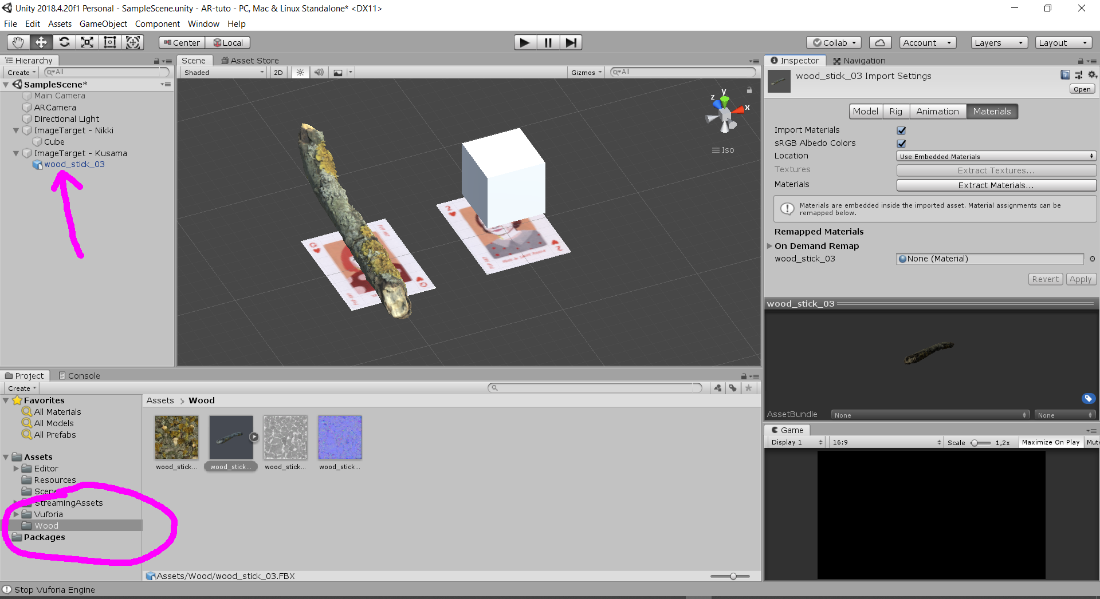
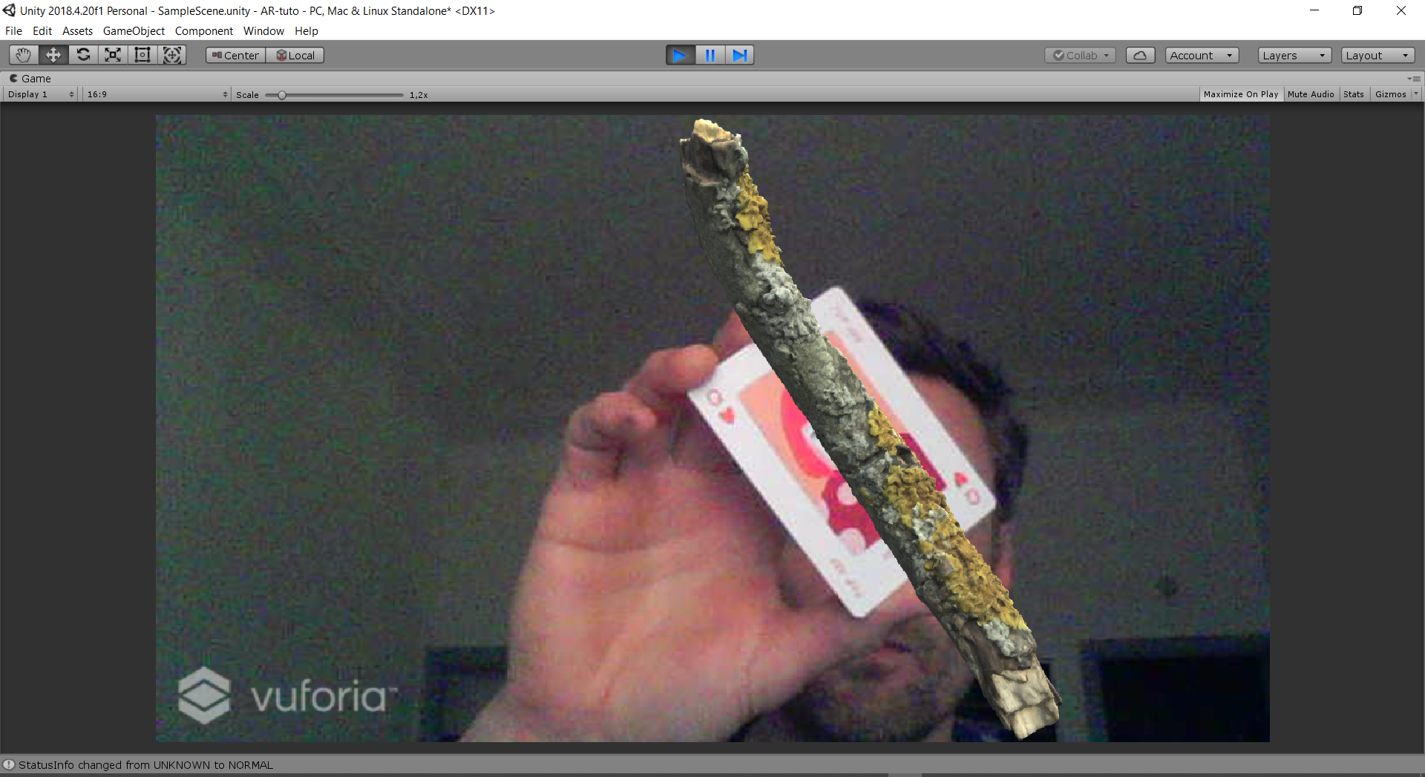

Sommaire

